|  |  |  |
| --- | --- | --- |
| https://www.mirea.ru/bitrix/templates/unlimtech/images/logo.png | | |
| МИНИСТЕРСТВО НАУКИ И ВЫСШЕГО ОБРАЗОВАНИЯ РОССИЙСКОЙ ФЕДЕРАЦИИ | | |
| Федеральное государственное бюджетное образовательное учреждение  высшего образования  **"МИРЭА - Российский технологический университет"**  **РТУ МИРЭА** | | |
| Институт кибернетики |
| Кафедра общей информатики |

|  |  |
| --- | --- |
| **ОТЧЕТ ПО ПРАКТИЧЕСКОЙ РАБОТЕ №7**  **«Реализация заданной логической функции от четырех переменных на дешифраторах 4-16, 3-8, и 2-4»** | |
| **по дисциплине** | |
| **«**ИНФОРМАТИКА**»** | |
|  | |
| Выполнил студент группы ИКБО-01-20 | Антонов А. Д. |
| Принял доцент, к.т.н. | Норица В. М. |

|  |  |  |
| --- | --- | --- |
| Практическая работа выполнена | «__» _______ 2020 г. | *________________________*  *(подпись студента)* |
|  |  |  |
| «Зачтено» | «__» _______ 2020 г. | *­­­*  *________________________*  *(подпись руководителя)* |

Москва 2020

**Содержание**

1. Постановка задачи и персональный вариант 3

2. Восстановленная таблица истинности 4

3. Схемы, реализующие логическую функцию на дешифраторах 5

Выводы 7

Список информационных источников 8

# **Постановка задачи и персональный вариант**

В соответствии с вариантом дана логическая функция от четырех переменных, заданная в 16-теричной векторной форме: F (a, b, c, d) = B49F16. Восстановить таблицу истинности. По таблице истинности реализовать в лабораторном комплексе логическую функцию на дешифраторах тремя способами:

– используя дешифратор 4-16 и одну дополнительную схему «или»;

– используя два дешифратора 3-8 и необходимую дополнительную логику;

– используя пять дешифраторов 2-4 и одну дополнительную схему «или».

Протестировать работу схем и убедиться в их правильности. Подготовить отчет о проделанной работе и защитить ее.

# **Восстановленная таблица истинности**

Преобразуем число в двоичную запись: 1011 0100 1001 11112 – это будет столбцом логической функции, который необходим для восстановления полной таблицы истинности (см. Таблица 1).

Таблица 1: Таблица истинности для F

|  |  |  |  |  |
| --- | --- | --- | --- | --- |
| **a** | **b** | **c** | **d** | **F** |
| 0 | 0 | 0 | 0 | 1 |
| 0 | 0 | 0 | 1 | 0 |
| 0 | 0 | 1 | 0 | 1 |
| 0 | 0 | 1 | 1 | 1 |
| 0 | 1 | 0 | 0 | 0 |
| 0 | 1 | 0 | 1 | 1 |
| 0 | 1 | 1 | 0 | 0 |
| 0 | 1 | 1 | 1 | 0 |
| 1 | 0 | 0 | 0 | 1 |
| 1 | 0 | 0 | 1 | 0 |
| 1 | 0 | 1 | 0 | 0 |
| 1 | 0 | 1 | 1 | 1 |
| 1 | 1 | 0 | 0 | 1 |
| 1 | 1 | 0 | 1 | 1 |
| 1 | 1 | 1 | 0 | 1 |
| 1 | 1 | 1 | 1 | 1 |

# **Схемы, реализующие логическую функцию на дешифраторах**

Построим в лабораторном комплексе комбинационные схемы, реализующие рассматриваемую функцию на дешифраторах 4-16, 3-8 и 2-4  
протестируем их работу и убедимся в их правильности (рис. 1 - 3).

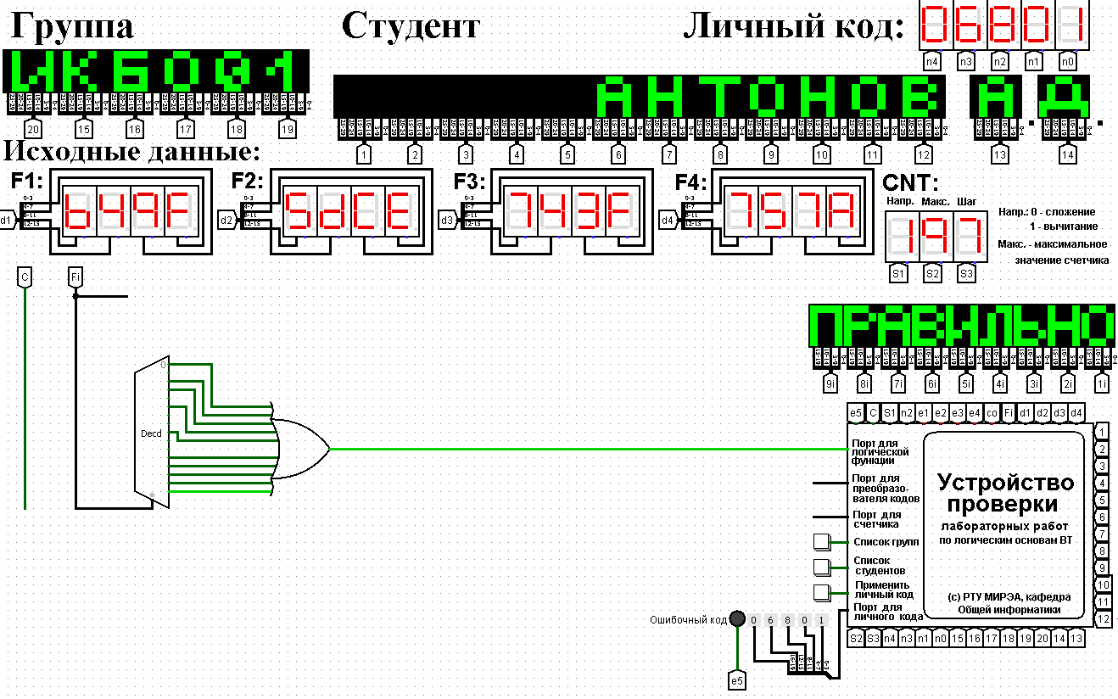

Рис. 1 Тестирование схемы, реализующей логическую функцию на дешифраторе 4-16

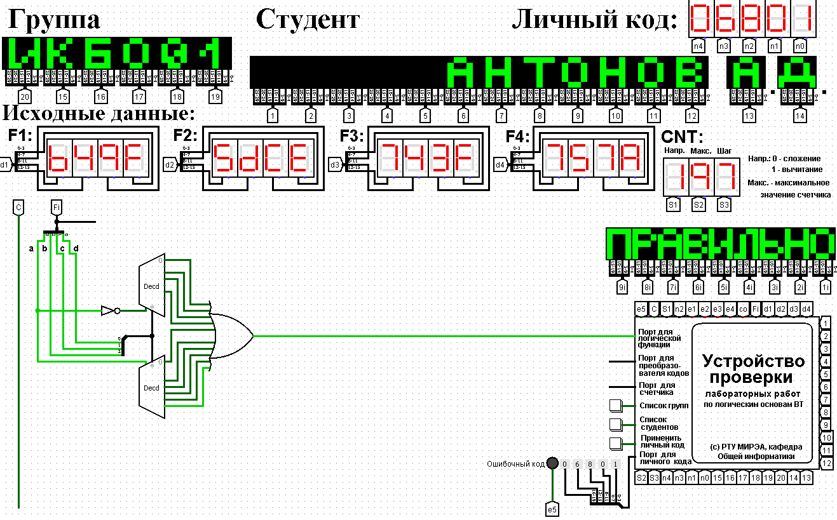

Рис. 2 Тестирование схемы, реализующей логическую функцию на дешифраторах 3-8 и дополнительной логике

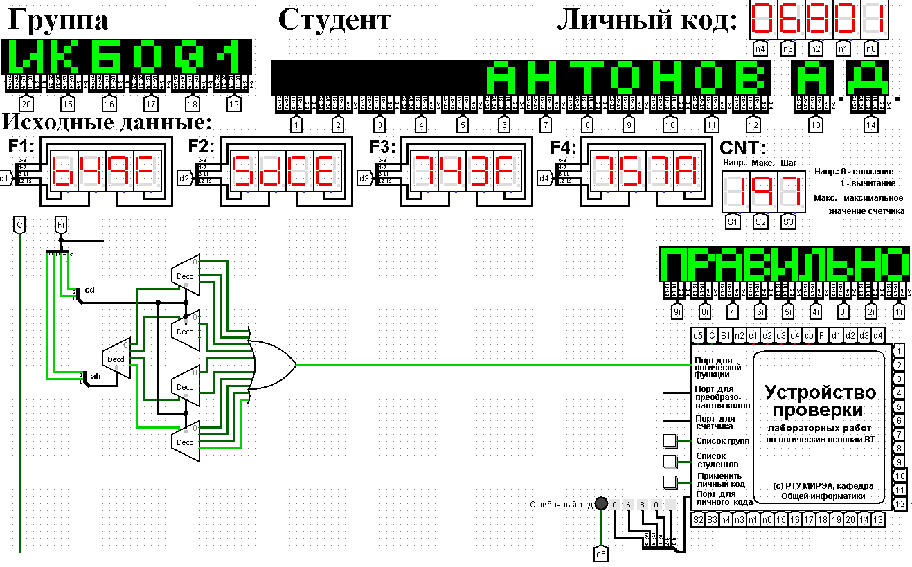

Рис. 3 Тестирование схемы, реализующей логическую функцию на дешифраторах 2-4 и дополнительной логике

Тестирование показало, что все схемы работают правильно.

# **Выводы**

В ходе работы была реализована логическая функция из персонального варианта на дешифраторах тремя способами. Было проведено тестирование полученных схем, в среде схемотехнического моделирования Logisim. Тестирование подтвердило правильность составленных схем. Таким образом, я научился реализовывать логические функции на простейших комбинационных схемах.

# **Список информационных источников**

1. Смирнов С.С, Д.А. Карпов Информатика: Методические указания по выполнению практических работ / С.С. Смирнов, Д.А. Карпов — М., МИРЭА — Российский технологический университет, 2020. – 102 с.
2. Лекционный материал.